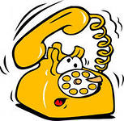
Телефоны горячих линий по факту коррупции в г. Набережные Челны:
Управление здравоохранения – тел. 46-80-24;
УВД г. Наб. Челны (по факту коррупции) тел. 37-91-62;
УБЭП МВД РТ – 8-843-291-38-93;
Отдел защиты прав потребителей – тел. 71-43-03.

